PEnerapan metode simple additive weighting dan metode weighted product WEB BASED UNTUK MenentuKan siswa berprestasi
Samuel Agustinus Pasaribu¹⁾
¹⁾ Informatika, Fakultas Teknologi Komunikasi dan Informatika, Universitas Nasional
Jl. Sawo Manila, Pasar Minggu, Jakarta Selatan, Daerah Khusus Ibukota Jakarta, 12520
e-mail: Pasaribys@gmail.com¹⁾

ABSTRAK
Pemberian penghargaan kepada siswa berprestasi sangat penting dilakukan, karena dapat meningkatkan rasa semangat belajar siswa. Penentuan siswa berprestasi yang diterapkan oleh SDN 173300 Lumbantongatonga saat ini masih menggunakan sistem manual, perhitungan dilakukan dengan menggunakan beberapa kriteria saja seperti nilai rata-rata raport, nilai ekstrakulikuler, nilai sikap dan nilai kehadiran. Maka pemilihan dengan cara tersebut dianggap kurang efektif karena siswa juga mempunyai bakat lainnya seperti aktif didalam sekolah, disiplin,terampil dan beberapa kriteria lainnya. Selain itu untuk menentukan siswa berprestasi membutuhkan waktu yang sedikit lama. Maka dibutuhkan sebuah sistem yang dapat mengatur manajemen dalam menentukan siswa berprestasi yang lebih tepat dan cepat. Dalam penentuan keputusan siswa berprestasi akan dibuat sistem pendukung kuputusan dengan menggunakan Metode Simple Additive Weighting (SAW) dan metode Weighted Product (WP).Untuk menentukan siswa yang berprestasi terdapat sepuluh kriteria yang akan digunakan yaitu nilai rata-rata raport, ektrakulikuler, keaktifan, keterampilan, tanggung jawab, kedisiplinan, sikap, sertifikat prestasi, kerapihan dan absen. Nilai terbesar akan terpilih sebagai siswa yang berprestasi. Dengan sistem ini, pihak sekolah akan lebih mudah dan cepat dalam penentuan siswa berprestasi.

Kata Kunci: Penghargaan, SAW, Siswa Berprestasi, SPK, WP.

ABSTRACT
Awarding awards to outstanding students is very important, because it can increase the student's sense of learning spirit. Determination of outstanding students applied by SDN 173300 Lumbantongatonga is currently still using a manual system, calculations are done using several criteria only such as average grades, extracurricular values, attitude values and attendance values. So the selection in this way is considered less effective because students also have other talents such as active in school, discipline, skill and some other criteria. In addition, to determine the outstanding students take a little time. Then it takes a system that can manage management in determining students who achieve more precisely and quickly. In determining the decision of outstanding students will be made a decision support system using the Simple Additive Weighting (SAW) method and the Weighted Product (WP) method. To determine the outstanding students there are ten criteria that will be used, namely the average grade of raport, expiration, liveliness, skills, responsibility, discipline, attitude, certificate of achievement, neatness and absence. The greatest grades will be selected as outstanding students. With this system, the school will be easier and faster in determining outstanding students.

Keywords: Awards, Outstanding Students, SAW, SPK, WP.

Pendahuluan
S
DN 173300 Lumbantongatonga merupakan institusi pendidikan yang berada di kecamatan siborongborong, pada sekolah tersebut menerapkan sebuah kebijakan bahwa siswa yang berprestasi akan mendapatkan sebuah penghargaan sebagai bentuk apresiasi pihak sekolah kepada siswa yang mempunyai prestasi yang luar biasa, pemberian penghargaan kepada siswa yang memiliki prestasi tinggi juga dapat memberikan memotivasi kepada siswa lain untuk meningkatkan rasa semangat dalam belajar[1]. Pada SDN 173300 lumbantongatonga penentuan siswa berprestasi masih sangat dipertimbangkan karena sistem masih menggunakan sistem manual maka proses dalam penentuan keputusan siswa berprestasi menjadi sebuah proses yang memiliki waktu yang lama dan juga rumit, selain itu dalam cara demikian memiliki peluang penentuan keputusan yang tidak tepat karna penilaian berdasarkan subjektif. Maka siswa yang dipilih tidak mencapai kriteria yang ditentukan. Pada sekolah tersebut untuk penentuan siswa berprestasi hanya menggunakan beberapa kriteria saja sepert nilai rata-rata raport, ekstrakulikuler, nilai sikap dan kehadiran dengan hal tersebut pihak sekolah dianggap kurang tepat dalam memberikan keputusan karena dalam menentukan siswa berprestasi harus memiliki kriteria lainnya seperti keterampilan, keaktifan dalam belajar, kedisiplinan, mempunyai kepribadian yang baik. Untuk penentuan siswa berprestasi akan menggunakan sepuluh kriteria yaitu nilai rata-rata raport, ekstrakulikuler, keaktifan, keterampilan, tanggung jawab, kedisiplinan, sikap, sertifikat prestasi, kepribadian dan absensi. SDN 173300 lumbantongatonga belum memiliki metode khusus dalam menentukan siswa yang berprestasi[2].
Pada penelitian terdahulu yang berjudul “Analisis Perbandingan Metode SAW dan Weighted Product pada Pemilihan Calon Ketua Badan Eksekutif Mahasiswa (BEM) Universitas Pakuan” bahwa penggunakaan metode saw dan wp dapat menentukan ketua BEM berdasarkan perangkingan dari nilai terbesar sebagai alternatif terbaik, kemudian perangkingan dengan menggunakan WP lebih tepat dari pada SAW karena hasil perhitungan alternatif terbaik diperoleh dari perkalian nilai rating kinerja kemudian dipangkatkan dengan nilai bobot yang diperbaiki[3]. Penelitian berikutnya yang berjudul “Penerapan Metode Simple Additive Weighting dan Weighted Product dalam Penentuan Merk Tepung Terigu Pada Rumah Bakery” bahwa Penerapan sistem pendukung keputusan pada toko roti untuk menentukan merek tepung terigu dapat mempermudah pihak toko dalam merekomendasikan merek tepung terigu yang akan digunakakan[4]​. Penelitian berikutnya yang berjudul “Perbandingan Metode SAW dan WP Pada Sistem Pendukung Keputusan Pemilihan Kegiatan Ekstrakulikuler” menggunakan kriteria sebanyak enam antara lain Fisik, Waktu Latihan Ekskul, Potensi, Minat, Bakat dan Prestasi Ekstrakulikuler dan menggunakan empat alternatif diantara nya Pramuka,PMR,Volly Ball, Pencak Silat, dengan menerapkan kedua metode dalam menentukan pemilihan kegiatan ekstrakulikuler dapat menentukan alternatif dengan tepat[5]. Penelitian berikut yang berjudul “Sistem Pendukung Keputusan Penerimaan Calon Karyawan Menggunakan Metode Simple Additive Weighting” mengunakan enam kriteria yang dijadikan sebagai acuan dalam pemilihan karyawan, dimana hasil dari penelitian tersebut dengan menerapkan metode saw dapat menghasilkan nilai terbaik dimulai dari perangkingan tertinggi hingga terkecil, semakin banyak alternatif dan menggunakan kriteria yang lebih spesifik maka hasil yang diberikan dari metode saw lebih akurat[6]. Penelitian berikutnya yang berjudul “Sistem Pendukung Keputusan Pemilihan Customer Terbaik Menggunakan Metode WP” dalam penelitiannya menggunakan empat kriteria sebagai acuan pemilihan customer terbaik, hasil dari penerapan wp dapat mendapatkan nilai terbaik, diharapkan dengan menggunakan metode wp dalam pemilihan customer terbaik dapat meningkatkan penjualan[7].Penelitian berikutnya yang berjudul “Komparasi Metode Simple Additive Weighting (SAW) dan Weighted Product (WP) pada Penentuan Kelayakan Pemberian Kredit Elektronik” Perbandingan kedua metode untuk menentukan kelayakan e-credit di Gemilang Jaya Purwokerto memiliki lima belas data uji dan tiga data uji kasus sehingga menghasilkan output yang berbeda, namun dapat dilihat bahwa peringkat pertama dan ketiga memberikan urutan alternatif yang sama. Hasil penelitian yang dilakukan adalah merekomendasikan penggunaan metode saw[8].
Berdasarkan uraian diatas, peneliti akan merancang sebuah sistem pendukung keputusan pada SDN 173300 Lumbantongatonga dengan menggunakan dua metode. Metode ini dipilih karena kemampuannya dalam menentukan keputusan terbaik dari banyak kriteria yang telah ditentukan. Proses pemilihan siswa berprestasi dilakukan dengan cara mengurutkan bobot dari banyak kriteria yang dihitung secara sistematis dengan menggunakan dua metode[9]. Penggunaan metode saw untuk menentukan keputusan ialah dengan mendapatkan bobot total skor kinerja dari setiap alternatif yang termasuk dalam semua atribut, sedangkan metode yang menggunakan metode wp ialah dengan menggunakan skor atribut koneksi perkalian, dimana setiap atribut harus diperbaiki dahulu[10]. Perancangan sistem ini dapat bermanfaat untuk pihak sekolah karena dapat membantu pemilihan siswa berprestasi secara tepat serta dapat mengurangi kesalahan dalam penentuan keputusan[11].

METODE PENELITIAN

Metode Simple Additive Weighting
Metode ini sering digunakan dalam pengambilan keputusan, metode ini juga merupakan metode dengan penjumlahan berbobot, konsep dasar metode ini ialah mencari total skor kinerja terbobot dari semua atribut dari setiap alternatif[12]. Untuk menyelesaikan langkah-langkah dalam perhitungan metode mengacu pada referensi tigabelas[13]:

Metode Weighted Product
Metode ini berguna untuk pengambilan keputusan dengan cara mengalikan skor dari atribut-atribut yang terhubung, dimana skor setiap atribut harus dinaikan terlebih dahulu dengan bobot atribut yang bersangkutan. Proses ini mempunyai persamaan dengan proses normalisasi[14]. Untuk menyelesaikan langkah-langkah dalam perhitungan metode mengacu pada referensi lima belas [15]:

Hasil dan pembahasan
A. Implementasi Sistem
Pada implementasi sistem yang telah dibuat akan dijelaskan alur sistem dari awal hingga munculnya hasil laporan dimaknai sebagai proses sistem. Berikut ini adalah beberapa bagian inti dari proses sistem pendukung keputusan, seperti yang ditunjukkan di bawah ini[16].
1. Desain Login User
Pada desain login user merupakan tampilan awal untuk masuk kedalam sistem. Sistem ini terdapat 2 akses yaitu admin dan siswa. Ketika username dan password diisi dengan sesuai maka sistem akan mengarahkan ke halaman utama, apabila salah satu dari username dan password salah maka sistem akan tetap di halaman masuk

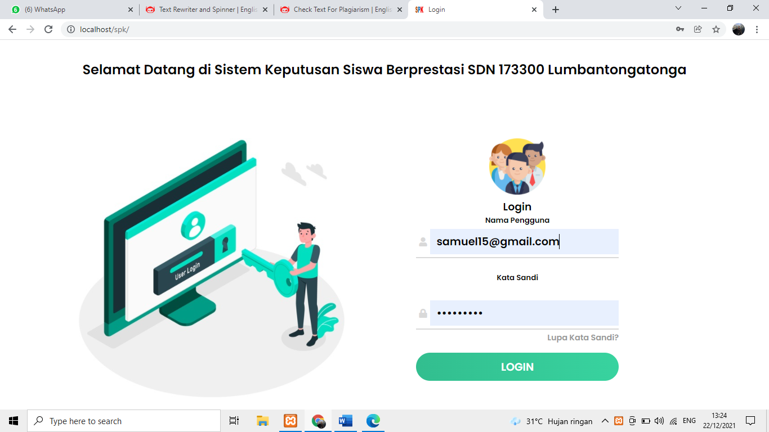
Gambar 1. Desain login user
2. Desain Menu Utama
Pada desain menu utama merupakan tampilan dari setiap menu-menu yang terdapat pada pada sistem yang berguna untuk melakukan penginputan nilai, penginputan data siswa dan penambahan data pengguna. Menu ini hanya bisa diakses oleh administrator/guru.

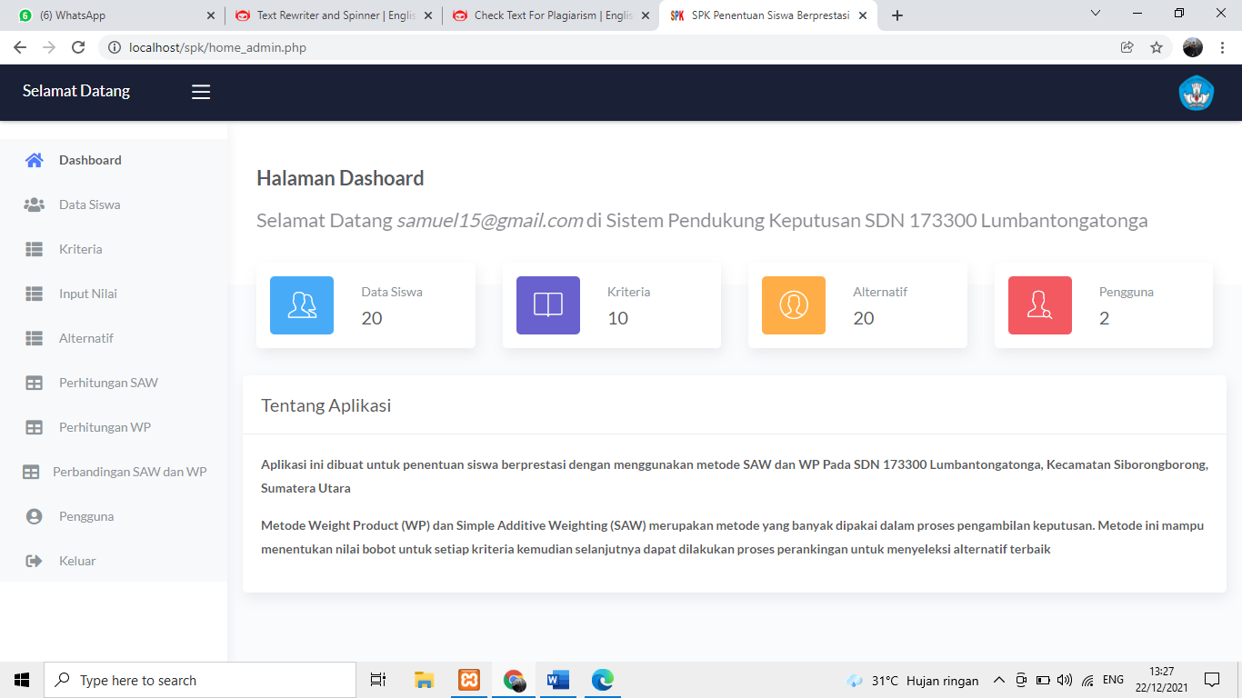
Gambar 2. Desain menu utama
3. Desain Menu Kriteria
Pada desain Kriteria merupakan penilaian yang akan dijadikan sebagai parameter penentuan siswa yang
berpestasi. Untuk penilaian mempunyai 10 kriteria dan diberikan bobot setiap kriteria.

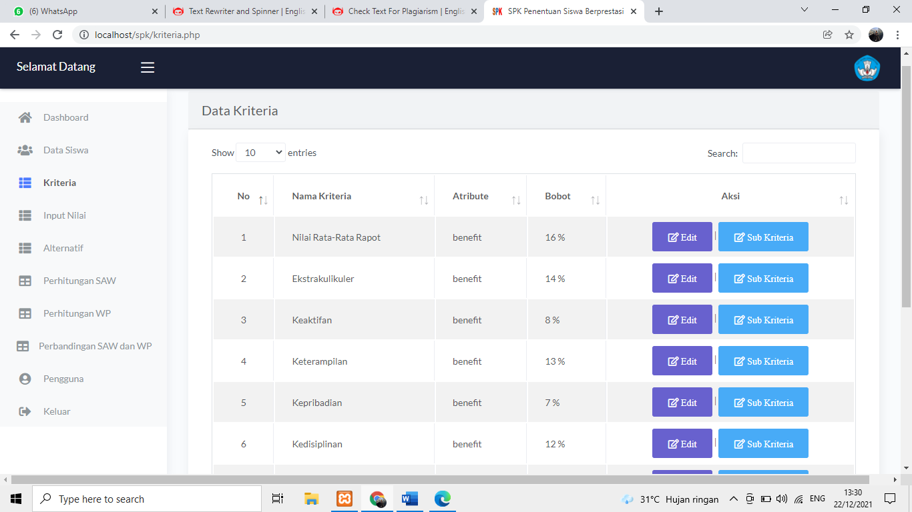
Gambar 3. Desain menu kriteria
4. Desain Menu Input Nilai
Pada desain Input Nilai merupakan menu yang berfungsi untuk melakukan penginputan nilai siswa berdasarkan kriteria yang sudah ditenttukan, nilai yang ditampilkan akan disesuaikan terhadap pemberian nilai bobot setiap kriteria.

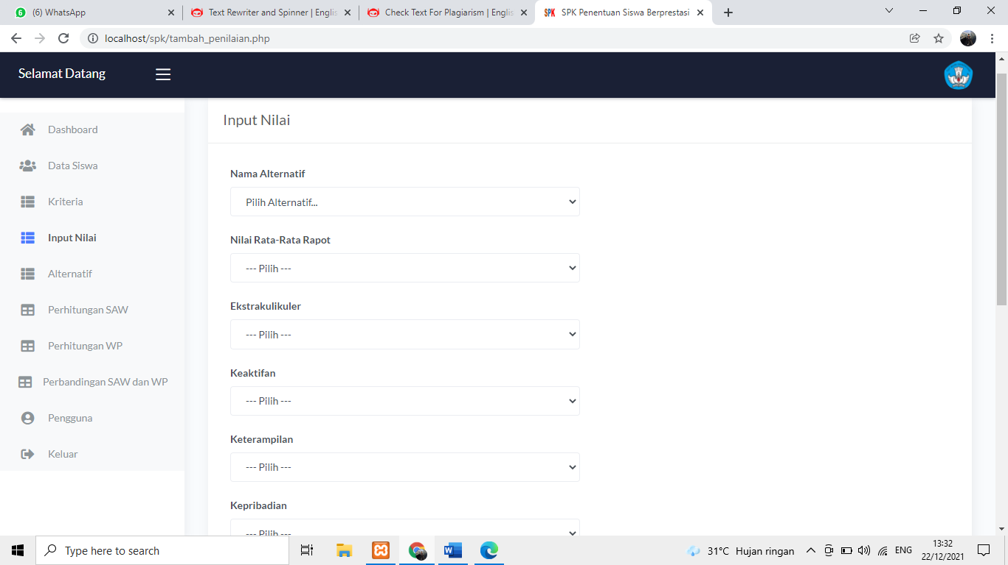
Gambar 4. Desain menu input nilai
5. Desain Menu Perhitungan SAW
Pada desain Perhitungan SAW merupakan menu untuk melakukan proses perhitungan nilai, dimana proses perhitungan akan melakukan beberapa tahap dimulai dari matriks awal, matriks ternormalisasi dan pengambilan keputusan dengan nilai tertinggi hingga nilai terkecil.

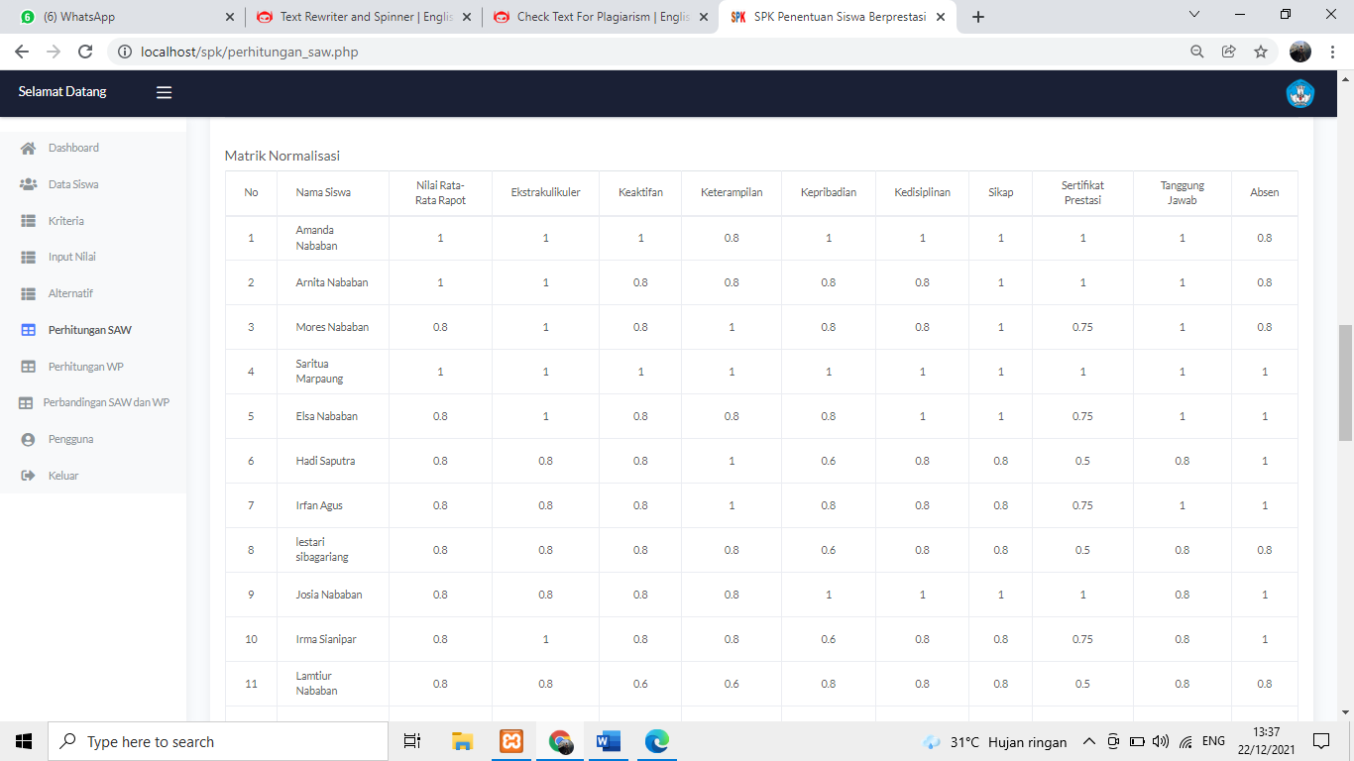
Gambar 5. Desain menu perhitungan saw

6. Desain Menu Perhitungan WP
Pada desain Perhitungan WP merupakan menu untuk melakukan proses perhitungan nilai, dimana proses perhitungan akan melakukan beberapa tahap dimulai dari matriks awal, perhitungan nilai Vektor S, dan perhitungan nilai Vektor V dan pengambilan keputusan dengan nilai tertinggi hingga nilai terkecil.
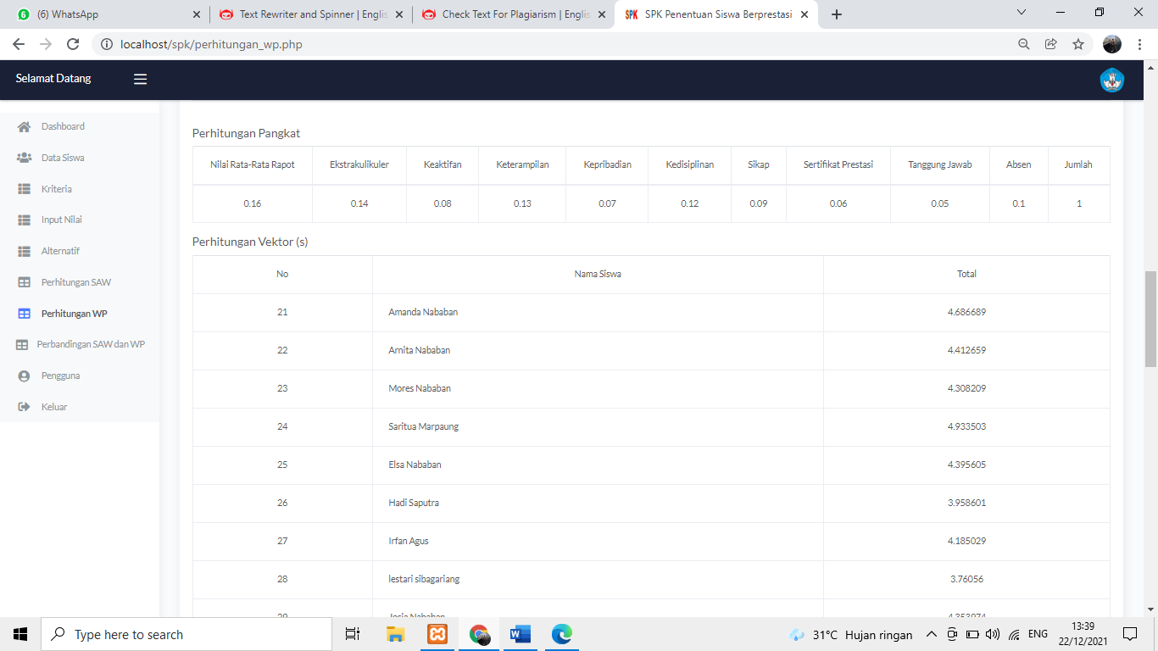
Gambar 6. Desain menu perhitungan wp
7. Desain Menu Perbandingan Metode
Pada desain perbandingan metode merupakan menu yang memiliki fungsi sebagai perbandingan peringkat dari kedua metode.

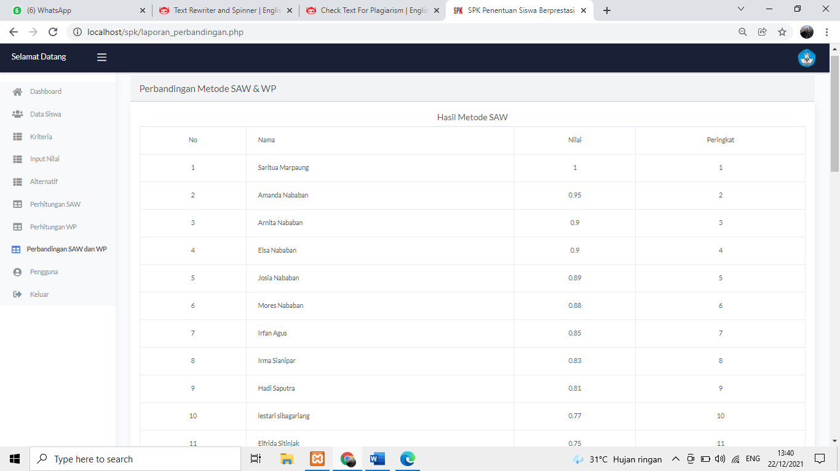
Gambar 7. Desain menu perbandingan metode

B. Penerapan Metode Simple Additive Weighting (SAW) dan Weighted Product (WP)
Pada metode yang digunakan dibutuhkan sebuah kriteria dengan bobot setiap kriteria sebagai parameter penilaian dari siswa berprestasi[17] terdapat pada tabel 1.
TABEL I
KRITERIA
Kriteria | Nama Kriteria | Bobot
C1 | Nilai rata-rata raport | 0,16
C2 | Ekstrakulikluler | 0,14
C3 | Keaktifan | 0,08
C4 | Keterampilan | 0,13
C5 | Kepribadian | 0,07
C6 | Kedisiplinan | 0,12
C7 | Sikap | 0,09
C8 | Sertifikat prestasi | 0,06
C9 | Tanggung jawab | 0,05
C10 | Absen | 0,1
Setelah kriteria dan bobot sudah didapat, maka langkah selanjutnya adalah pemberian bobot terhadap setiap kriteria. Adapun bobot dapat dilihat di tabel 2.

TABEL II
NILAI PEMBOBOTAN DARI SETIAP KRITERIA
Kriteria
Rata-rata raport |  | Ekstrakulikuler |  | Keaktifan |  | Keterampilan |  | Kepribadian |  | Kedisiplinan |  | Sikap |  | Sertifikat |  | Tangggung jawab |  | Absen
90-100 | 5 | 90-100 | 5 | 90-100 | 5 | 90-100 | 5 | 90-100 | 5 | 90-100 | 5 | A | 5 | >5 | 5 | 90-100 | 5 | 0 | 5
80-89 | 4 | 80-89 | 4 | 80-89 | 4 | 80-89 | 4 | 80-89 | 4 | 80-89 | 4 | B | 4 | 4,3 | 4 | 80-89 | 4 | 1,2 | 4
70-79 | 3 | 70-79 | 3 | 70-79 | 3 | 70-79 | 3 | 70-79 | 3 | 70-79 | 3 | C | 3 | 2 | 3 | 70-79 | 3 | 3,4 | 3
60-69 | 2 | 60-69 | 2 | 60-69 | 2 | 60-69 | 2 | 60-69 | 2 | 60-69 | 2 | D | 2 | 1 | 2 | 60-69 | 2 | 5 | 2
<60 | 1 | <60 | 1 | <60 | 1 | <60 | 1 | <60 | 1 | <60 | 1 | E | 1 | 0 | 1 | <60 | 1 | >5 | 1

2. Membuat Rating Kecocokan
Berdasarkan pemobotan setiap kriteria, maka pada tabel 3 didapatkan hasil pembobotan nilai pada setiap siswa untuk masing-masing kriteria.
TABEL III
RATING KECOCOKAN
Alternatif | C1 | C2 | C3 | C4 | C5 | C6 | C7 | C8 | C9 | C10
Amanda Nababan | 5 | 5 | 5 | 4 | 5 | 5 | 5 | 4 | 5 | 4
Arnita Nababan | 5 | 5 | 4 | 4 | 4 | 4 | 5 | 4 | 5 | 4
Mores Nababan | 4 | 5 | 4 | 5 | 4 | 4 | 5 | 3 | 5 | 4
Saritua Marpaung | 5 | 5 | 5 | 5 | 5 | 5 | 5 | 4 | 5 | 5
Elsa Nababan | 4 | 5 | 4 | 4 | 4 | 5 | 5 | 3 | 5 | 5
Hadi Saputra | 4 | 4 | 4 | 5 | 3 | 4 | 4 | 2 | 4 | 5
Irfan Agus | 4 | 4 | 4 | 5 | 4 | 4 | 4 | 3 | 5 | 5
lestari sibagariang | 4 | 4 | 4 | 4 | 3 | 4 | 4 | 2 | 4 | 4
Josia Nababan | 4 | 4 | 4 | 4 | 5 | 5 | 5 | 4 | 4 | 5
Irma Sianipar | 4 | 5 | 4 | 4 | 3 | 4 | 4 | 3 | 4 | 5
Lamtiur Nababan | 4 | 4 | 3 | 3 | 4 | 4 | 4 | 2 | 4 | 4
Rahul Nababan | 4 | 3 | 4 | 4 | 3 | 4 | 4 | 2 | 4 | 4
Hosianna Nababan | 4 | 4 | 4 | 3 | 3 | 3 | 4 | 2 | 5 | 4
Ester Nababan | 4 | 3 | 4 | 4 | 3 | 4 | 4 | 2 | 4 | 3
Anwar Nababan | 3 | 3 | 3 | 3 | 4 | 4 | 4 | 1 | 3 | 4
Morisca Sibagariang | 3 | 3 | 4 | 3 | 3 | 3 | 4 | 1 | 4 | 4
Elfrida Sitinjak | 3 | 4 | 4 | 4 | 3 | 3 | 4 | 3 | 4 | 5
Credo Nababan | 3 | 3 | 4 | 3 | 4 | 3 | 4 | 2 | 3 | 3
Serdi Silitonga | 3 | 2 | 3 | 3 | 3 | 4 | 3 | 1 | 3 | 3
Jelmanro Silitonga | 3 | 3 | 2 | 3 | 3 | 3 | 3 | 2 | 3 | 3

C. Perhitungan Simple Additive Weighting (SAW)
Tahap pertama ialah melakukan proses normalisasi dengan menghitung masing-masing nilai dari setiap kriteria, kriteria yang digunakan adalah bersifat benefit. Alternatif yang dijadikan sebagai acuan perhitungan manual adalah Amanda Nababan, Alternatif berikutnya akan dilakukan perhitungan di sitem yang telah dibuat.

r₁₁ = 5/MAX {5,5,4,5,4,4,4,4,4,4,4,4,4,4,3,3,3,3,3,3} = 5/5 = 1
r₁₂ = 5/MAX {5,5,5,5,5,4,4,4,4,5,4,3,4,3,3,3,4,3,2,3} = 5/5 = 1
r₁₃ = 5/MAX {5,5,4,5,4,4,4,4,4,4,4,4,4,4,3,3,3,3,3,3} = 5/5 = 1
r₁₄ = 4/MAX{4,4,5,5,4,5,5,4,4,4,3,4,3,4,3,3,4,3,3,3} = 4/5 = 0,8
r₁₅ = 5/MAX {5,4,4,5,4,3,4,3,5,3,4,3,3,3,4,3,3,4,3,3} = 5/5 = 1
r₁₆ = 5/MAX {5,4,4,5,5,4,4,4,5,4,4,4,3,4,4,3,3,3,4,3} = 5/5 = 1
r₁₇ = 5/MAX {5,5,5,5,5,4,4,4,5,4,4,4,4,4,4,4,4,4,3,3} = 5/5 = 1
r₁₈ = 4/MAX {4,4,3,4,3,2,3,2,4,3,2,2,2,2,1,1,3,2,1,2} = 4/4 = 1
r₁₉ = 5/MAX {5,5,5,5,5,4,5,4,4,4,4,4,5,4,3,4,4,3,3,3} = 5/5 = 1
r₁₁₀ = 4/MAX{4,4,4,5,5,5,5,4,5,5,4,4,4,3,4,4,5,3,3,3} = 4/5 = 0,8

hasil normalisasi membentuk matrix ternormalisasi (Matrix R)

$$R \left[\begin{aligned}1 1 1 0,8 1 1 1 1 1 0,8 \\ 1 1 0,8 0,8 0,8 0,8 1 1 1 0,8 \\ 0,8 1 0,8 1 0,8 0,8 1 0,75 1 0,8 \\ 1 1 1 1 1 1 1 1 1 1 \\ 0,8 1 0,8 0,8 0,8 1 1 0,75 1 1 \\ 0,8 0,8 0,8 1 0,6 0,8 0,8 0,5 0,8 1 \\ 0,8 0,8 0,8 1 0,8 0,8 0,8 0,75 1 1 \\ 0,8 0,8 0,8 0,8 0,6 0,8 0,8 0,5 0,8 0,8 \\ 0,8 0,8 0,8 0,8 1 1 1 1 0,8 1 \\ 0,8 1 0,8 0,8 0,6 0,8 0,8 0,75 0,8 1 \\ 0,8 0,8 0,6 0,6 0,8 0,8 0,8 0,5 0,8 0,8 \\ 0,8 0,6 0,8 0,8 0,6 0,8 0,8 0,5 0,8 0,8 \\ 0,8 0,8 0,8 0,6 0,6 0,6 0,8 0,5 1 0,8 \\ 0,8 0,6 0,8 0,8 0,6 0,8 0,8 0,5 0,8 0,6 \\ 0,6 0,6 0,6 0,6 0,8 0,8 0,8 0,25 0,6 0,8 \\ 0,6 0,6 0,8 0,6 0,6 0,6 0,8 0,25 0,8 0,8 \\ 0,6 0,8 0,8 0,8 0,6 0,6 0,8 0,75 0,8 1 \\ 0,6 0,6 0,8 0,6 0,8 0,6 0,8 0,5 0,6 0,6 \\ 0,6 0,4 0,6 0,6 0,6 0,8 0,6 0,25 0,6 0,6 \\ 0,6 0,6 0,4 0,6 0,6 0,6 0,6 0,5 0,6 0,6\end{aligned}\right]$$
2. Proses Perangkingan
Proses perangkingan dilakukan dengan cara mengalikan W dan R selanjutnya melakukan penjumlahan hasil perkalian dan hasilnya akan mendapatkan alternatif yang terbaik dan akan dilakukan proses perangkingan nilai tertinggi hinggan terendah.

V₁ = (0,16*1) + (0,14*1) + (0,08*1) + (0,13*0,8) + (0,07*1) + (0,12*1) + (0,09*1) + (0,06*1) + (0,05*1) + (0,1*0,8) = 0,95
V₂ = (0,16*1) + (0,14*1) + (0,08*0,8) + (0,13*0,8) + (0,07*0,8) + (0,12*0,8) + (0,09*1) + (0,06*1) + (0,05*1) + (0,1*0,8) = 0,9
V₃ = (0,16*0,8) + (0,14*1) + (0,08*0,8) + (0,13*1) + (0,07*0,8) + (0,12*0,8) + (0,09*1) + (0,06*0,75) + (0,05*1) + (0,1*0,8) = 0,88
V₄ = (0,16*1) + (0,14*1) + (0,08*1) + (0,13*1) + (0,07*1) + (0,12*1) + (0,09*1) + (0,06*1) + (0,05*1) + (0,1*1) = 1
V₅ = (0,16*0,8) + (0,14*1) + (0,08*0,8) + (0,13*0,8) + (0,07*0,8) + (0,12*1) + (0,09*1) + (0,06*0,75) + (0,05*1) + (0,1*1) = 0,9
V₆ = (0,16*0,8) + (0,14*0,8) + (0,08*0,8) + (0,13*1) + (0,07*0,6) + (0,12*0,8) + (0,09*0,8) + (0,06*0,5) + (0,05*0,8) + (0,1*1) = 0,81
V₇ = (0,16*0,8) + (0,14*0,8) + (0,08*0,8) + (0,13*1) + (0,07*0,8) + (0,12*0,8) + (0,09*0,8) + (0,06*0,75) + (0,05*1) + (0,1*1) = 0,85
V₈ = (0,16*0,8) + (0,14*0,8) + (0,08*0,8) + (0,13*0,8) + (0,07*0,6) + (0,12*0,8) + (0,09*0,8) + (0,06*0,5) + (0,05*0,8) + (0,1*0,8) = 0,77
V₉ = (0,16*0,8) + (0,14*0,8) + (0,08*0,8) + (0,13*0,8) + (0,07*1) + (0,12*1) + (0,09*1) + (0,06*1) + (0,05*0,8) + (0,1*1) = 0,89
V₁₀ = (0,16*0,8) + (0,14*1) + (0,08*0,8) + (0,13*0,8) + (0,07*0,6) + (0,12*0,8) + (0,09*0,8) + (0,06*0,75) + (0,05*0,8) + (0,1*1) = 0,83
V₁₁ = (0,16*0,8) + (0,14*0,8) + (0,08*0,6) + (0,13*0,6) + (0,07*0,8) + (0,12*0,8) + (0,09*0,8) + (0,06*0,5) + (0,05*0,8) + (0,1*0,8) = 0,74
V₁₂ = (0,16*0,8) + (0,14*0,6) + (0,08*0,8) + (0,13*0,8) + (0,07*0,6) + (0,12*0,8) + (0,09*0,8) + (0,06*0,5) + (0,05*0,8) + (0,1*0,8) = 0,74
V₁₃ = (0,16*0,8) + (0,14*0,8) + (0,08*0,8) + (0,13*0,6) + (0,07*0,6) + (0,12*0,6) + (0,09*0,8) + (0,06*0,5) + (0,05*1) + (0,1*0,8) = 0,73
V₁₄ = (0,16*0,8) + (0,14*0,6) + (0,08*0,8) + (0,13*0,8) + (0,07*0,6) + (0,12*0,8) + (0,09*0,8) + (0,06*0,5) + (0,05*0,8) + (0,1*0,6) = 0,72
V₁₅ = (0,16*0,6) + (0,14*0,6) + (0,08*0,6) + (0,13*0,6) + (0,07*0,8) + (0,12*0,8) + (0,09*0,8) + (0,06*0,25) + (0,05*0,6) + (0,1*0,8) = 0,66
V₁₆ = (0,16*0,6) + (0,14*0,6) + (0,08*0,8) + (0,13*0,6) + (0,07*0,6) + (0,12*0,6) + (0,09*0,8) + (0,06*0,25) + (0,05*0,8) + (0,1*0,8) = 0,64
V₁₇ = (0,16*0,6) + (0,14*0,8) + (0,08*0,8) + (0,13*0,8) + (0,07*0,6) + (0,12*0,6) + (0,09*0,8) + (0,06*0,75) + (0,05*0,8) + (0,1*0,1) = 0,75
V₁₈ = (0,16*0,6) + (0,14*0,6) + (0,08*0,8) + (0,13*0,6) + (0,07*0,8+ (0,12*0,6) + (0,09*0,8) + (0,06*0,5) + (0,05*0,6) + (0,1*0,6) = 0,64
V₁₉ = (0,16*0,6) + (0,14*0,4) + (0,08*0,6) + (0,13*0,6) + (0,07*0,6) + (0,12*0,8) + (0,09*0,6) + (0,06*0,25) + (0,05*0,6) + (0,1*0,6) = 0,58
V₂₀ = (0,16*0,6) + (0,14*0,6) + (0,08*0,4) + (0,13*0,6) + (0,07*0,6) + (0,12*0,6) + (0,09*0,6) + (0,06*0,5) + (0,05*0,6) + (0,1*0,6) = 0,58

Penentuan alternatif menunjukkan nilai tertinggi yang akan di pilih sebagai alternatif terbaik juga terpilih sebagai siswa berprestasi. Nilai tertinggi diraih oleh alternatif A4 yaitu saritua Marpaung dengan jumlah nilai 1. Respon time yang dihasilkan dalam mengeksekusi pogram sekitar 1.3513460159302 Seconds.


Gambar 8. Respon Time Metode SAW
D. Perhitungan Metode Weighted Product (WP)
1. Melakukan proses penormalisasian (S) matriks keputusan dengan mengkalikan ranking atribut, dimana ranking atribut harus di pangkatkan dengan bobot atribut terlebih dahulu[18].

S₁ = (5^{0,16}) * (5^{0,14}) * (5^{0,08}) * (4^{0,13}) * (5^{0,07}) * (5^{0,12}) * (5^{0,09}) * (4^{0,06}) *(5^{0,05}) * (4^{0,1}) = 4.686689
S₂ = (5^{0,16}) * (5^{0,14}) * (4^{0,08}) * (4^{0,13}) * (4^{0,07}) * (4^{0,12}) * (5^{0,09}) * (4^{0,06}) *(5^{0,05}) * (4^{0,1}) = 4.412659
S₃ = (4^{0,16}) * (5^{0,14}) * (4^{0,08}) * (5^{0,13}) * (4^{0,07}) * (4^{0,12}) * (5^{0,09}) * (3^{0,06}) *(5^{0,05}) * (4^{0,1}) = 4.308209
S₄ = (5^{0,16}) * (5^{0,14}) * (5^{0,08}) * (5^{0,13}) * (5^{0,07}) * (5^{0,12}) * (5^{0,09}) * (4^{0,06}) *(5^{0,05}) * (5^{0,1}) = 4.933503
S₅ = (4^{0,16}) * (5^{0,14}) * (4^{0,08}) * (4^{0,13}) * (4^{0,07}) * (5^{0,12}) * (5^{0,09}) * (3^{0,06}) *(5^{0,05}) * (5^{0,1}) = 4.395605
S₆ = (4^{0,16}) * (4^{0,14}) * (4^{0,08}) * (5^{0,13}) * (3^{0,07}) * (4^{0,12}) * (4^{0,09}) * (2^{0,06}) *(4^{0,05}) * (5^{0,1}) = 3.958601
S₇ = (4^{0,16}) * (4^{0,14}) * (4^{0,08}) * (5^{0,13}) * (4^{0,07}) * (4^{0,12}) * (4^{0,09}) * (3^{0,06}) *(5^{0,05}) * (5^{0,1}) = 4.185029
S₈ = (4^{0,16}) * (4^{0,14}) * (4^{0,08}) * (4^{0,13}) * (3^{0,07}) * (4^{0,12}) * (4^{0,09}) * (2^{0,06}) *(4^{0,05}) * (4^{0,1}) = 3.76056
S₉ = (4^{0,16}) * (4^{0,14}) * (4^{0,08}) * (4^{0,13}) * (5^{0,07}) * (5^{0,12}) * (5^{0,09}) * (4^{0,06}) *(4^{0,05}) * (5^{0,1}) = 4.353974
S₁₀ = (4^{0,16}) * (5^{0,14}) * (4^{0,08}) * (4^{0,13}) * (3^{0,07}) * (4^{0,12}) * (4^{0,09}) * (3^{0,06}) *(4^{0,05}) * (5^{0,1}) = 4.065148
S₁₁ = (4^{0,16}) * (4^{0,14}) * (3^{0,08}) * (3^{0,13}) * (4^{0,07}) * (4^{0,12}) * (4^{0,09}) * (2^{0,06}) *(4^{0,05}) * (4^{0,1}) = 3.612111
S₁₂ = (4^{0,16}) * (3^{0,14}) * (4^{0,08}) * (4^{0,13}) * (3^{0,07}) * (4^{0,12}) * (4^{0,09}) * (2^{0,06}) *(4^{0,05}) * (4^{0,1}) = 3.612111
S1₃ = (4^{0,16}) * (4^{0,14}) * (4^{0,08}) * (3^{0,13}) * (3^{0,07}) * (3^{0,12}) * (4^{0,09}) * (2^{0,06}) *(5^{0,05}) * (4^{0,1}) = 3.538859
S₁₄ = (4^{0,16}) * (3^{0,14}) * (4^{0,08}) * (4^{0,13}) * (3^{0,07}) * (4^{0,12}) * (4^{0,09}) * (2^{0,06}) *(4^{0,05}) * (3^{0,1}) = 3.509677
S₁₅ = (3^{0,16}) * (3^{0,14}) * (3^{0,08}) * (3^{0,13}) * (4^{0,07}) * (4^{0,12}) * (4^{0,09}) * (1^{0,06}) *(3^{0,05}) * (4^{0,1}) = 3.133074
S₁₆ = (3^{0,16}) * (3^{0,14}) * (4^{0,08}) * (3^{0,13}) * (3^{0,07}) * (3^{0,12}) * (4^{0,09}) * (1^{0,06}) *(4^{0,05}) * (4^{0,1}) = 3.079459
S₁₇ = (3^{0,16}) * (4^{0,14}) * (4^{0,08}) * (4^{0,13}) * (3^{0,07}) * (3^{0,12}) * (4^{0,09}) * (3^{0,06}) *(4^{0,05}) * (5^{0,1}) = 3.635182
S₁₈ = (3^{0,16}) * (3^{0,14}) * (4^{0,08}) * (3^{0,13}) * (4^{0,07}) * (3^{0,12}) * (4^{0,09}) * (2^{0,06}) *(3^{0,05}) * (3^{0,1}) = 3.137192
S₁₉ = (3^{0,16}) * (2^{0,14}) * (3^{0,08}) * (3^{0,13}) * (3^{0,07}) * (4^{0,12}) * (3^{0,09}) * (1^{0,06}) *(3^{0,05}) * (3^{0,1}) = 2.746843
S₂₀ = (3^{0,16}) * (3^{0,14}) * (2^{0,08}) * (3^{0,13}) * (3^{0,07}) * (3^{0,12}) * (3^{0,09}) * (2^{0,06}) *(3^{0,05}) * (3^{0,1}) = 2.834448
2. Melakukan perhitungan nilai V dengan menjumlahkan hasil nilai vektor S terlebih dahulu untuk mandapatkan nilai vektor V.

$$V1= \frac{4.686689}{75,898965}= 0.061749$$
$$V2= \frac{4.412659}{75,898965}= 0.058139$$
$$V3= \frac{4.308209}{75,898965}= 0.056762$$
$$V4= \frac{4.933503}{75,898965}= 0.065001$$
$$V5= \frac{4.395605}{75,898965}= 0.057914$$
$$V6= \frac{3.958601}{75,898965}= 0.052156$$
$$V7= \frac{4.185029}{75,898965}=0.055139$$
$$V8= \frac{3.76056}{75,898965}=0.049547$$
$$V9= \frac{4.353974}{75,898965}=0.057365$$
$$V10= \frac{4.065148}{75,898965}=0.05356$$
$$V11= \frac{3.612111}{75,898965}=0.047591$$
$$V12= \frac{3.612111}{75,898965}=0.047591$$
$$V13= \frac{3.538859}{75,898965}=0.046626$$
$$V14= \frac{3.509677}{75,898965}=0.046241$$
$$V15= \frac{3.133074}{75,898965}=0.04128$$
$$V16= \frac{3.079459}{75,898965}=0.040573$$
$$V17= \frac{3.635182}{75,898965}=0.047895$$
$$V18= \frac{3.137192}{75,898965}=0.041334$$
$$V19= \frac{2.746843}{75,898965}=0.036191$$
$$V20= \frac{2.834448}{75,898965}=0.037345$$

Berdasarkan perhitungan V diatas maka nilai vektor v yang tertinggi dan terpilih sebagai siswa berprestasi ialah alternatif 4 yaitu Saritua Parpaung dengan jumlah nilai 0,065001. Respon time yang dihasilkan dalam mengeksekusi pogram sekitar 1.1770060062408 Seconds.

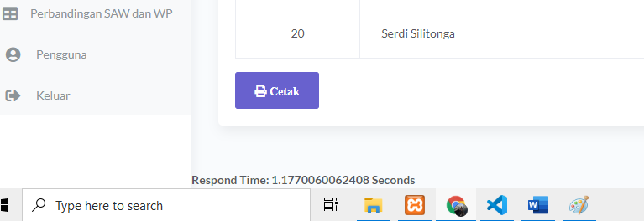
Gambar 9. Respon Time Metode WP
E. Perbandingan Metode SAW dan WP
Setelah dilakukan perhitunga dua metode hasil nilai yang diberikan hampir sama[19], terdapat dua alternatif perangkingan yang berbeda pada alternatif 15 yaitu Anwar Nababan dengan peringkat 16 menggunakan metode SAW dan peringkat 17 menggunakan metode WP dan alternatif 18 yaitu Credo Nababan dengan peringkat 17 menggunakan metode SAW dan peringkat 16 menggunakan metode WP.

TABEL IV
PERBANDINGAN RANKING METODE SAW DAN WP
No | Nama Siswa | Perangkingan
No | Nama Siswa | SAW | WP
1 | Amanda Nababan | 2 | 2
2 | Arnita Nababan | 3 | 3
3 | Mores Nababan | 6 | 6
4 | Saritua Marpaung | 1 | 1
5 | Elsa Nababan | 4 | 4
6 | Hadi Saputra | 9 | 9
7 | Irfan Agus | 7 | 7
8 | Lestari Sibagariang | 10 | 10
9 | Josia Nababan | 5 | 5
10 | Irma Sianipar | 8 | 8
11 | Lamtiur Nababan | 12 | 12
12 | Rahul Nababan | 13 | 13
13 | Hosianna Nababan | 14 | 14
14 | Ester Nababan | 15 | 15
15 | Anwar Nababan | 16 | 17
16 | Morisca Sibagariang | 18 | 18
17 | Elfrida Sitinjak | 11 | 11
18 | Credo Nababan | 17 | 16
19 | Serdi Silitonga | 20 | 20
20 | Jelmanto Silitonga | 19 | 19

Gambar 10. Grafik Perbandingan SAW dan WP

Selanjutnya menganalisa tingkat kesesuaian data dari kedua metode. Rumus yang digunakan adalah[20]:

$$Tki=100-\frac{xi}{Data FMADM(100\%)}$$
Langkah pertama dalam perhitungan adalah menjumlahkan keseluruhan data dan dilakukan pembagian dengan jumlah semua data alternatif.
$$Metode SAW=\frac{Jumlah hasil akhir }{Banyak data}= \frac{15,56}{20}=0,778$$

$$Metode WP= \frac{Jumlah hasil akhir}{Banyak data}= \frac{0,999999}{20}=0,4999995$$
Selanjutnya, untuk mendapatkan persentase kesesuaian data dengan rumus maka dapat diperoleh hasil seperti berikut.
$$Persentase Metode SAW=100- \frac{0,778}{100}=99,22\%$$

$$Persentase Metode WP=100- \frac{0,4999995}{100}=99,50\%$$
F. Analisa Perbandingan Hasil Penelitian Terkait dengan Penelitian Sekarang
Setelah hasil perhitungan yang diperoleh telah selesai, maka tahap selanjutnya ialah melakukan perbandingan sekarang dengan penelitian terkait dari beberapa parameter yang telah ditentukan, terdapat pada tabel 5.

TABEL V
PERBANDINGAN PENELITIAN TERKAIT DENGAN SEKARANG
No | Sumber Penelitian | Metode | Perbandingan | Penelitian Terkait | Penelitian Sekarang
1 | Referensi Ketiga | SAW & WP | Variabel | 4 Variabel | 10 Variabel
2 | Referensi Sepuluh | SAW & WP | Respond Time | SAW  0,325518  Seconds  WP  0,451370  Seconds  Bahasa  Pemrograman MATLAB | SAW  1.3513460159302 Seconds  WP  1.1770060062408 Seconds  Bahasa  Pemrograman PHP
3 | Referensi Duapuluh | SAW & WP | Kesesuaian Data | SAW 97.274%  WP 99.80006% | SAW 99,22 %  WP 99,50 %
4 | Referensi Sembilan Belas | SAW & WP | Jumlah Sampel | 5 Sampel | 20 Sampel
5 | Referensi Duapuluh Satu | SAW & WP | Platform | Android | Website

Penelitian pada referensi ketiga mempunyai empat jenis variable yang dijadikan sebagai acuan dalam penentuan ketua BEM, varibel tersebut adalah IPK, Sertifikat Seminar, Visi dan Misi dan Mahasiswa Aktif, penentuan yang akan menjadi ketua BEM dengan menggunakan empat variable tersebut sudah cukup baik, tetapi untuk penelitian selanjutnya mampu memberikan variable yang lebih banyak untuk memberi hasil yang lebih baik. Semakin banyak variable atau kriteria yang digunakan maka hasilnya akan semakin akurat dan tepat. Penelitian Sekarang yang dilakukan oleh penulis menggunakan 10 variabel dalam penentuan siswa berprestasi, maka dengan menggunakan 10 variabel dapat memberikan nilai yang tepat dan akurat.
Penelitian pada referensi sepuluh mempunyai hasil respon time dengan menggunakan metode SAW lebih cepat dibanding dengan metode WP karena banyaknya proses perhitungan yang dilakukan oleh kedua metode tersebut, sedangkan penelitian sekarang respon time yang didapatkan tidak menentu atau metode saw bisa mendapatkan waktu esksekusi dengan cepat dibanding dengan metode wp dan juga sebaliknya, itu disebabkan karena proses perhitungan dari metode tersebut dan spesifikasi komputer yang dipakai mulai RAM,dll.
Penelitian pada referensi duapuluh bahwa tingkat akurasi data yang diberikan oleh metode WP lebih efektif dibanding dengan metode SAW karena nilai yang diberikan lebih akurat, sedangkan penelitian sekarang tingkat akurasi metode WP juga lebih akurat dibanding dengan metode SAW.
Penelitian pada referensi Sembilan belas bahwa dalam penelitian hanya menggunakan lima sampel saja maka hasil yang akan diberikan kurang efektif karena hanya menggunakan sedikit sampel, saran dari penulis ialah dengan menggunakan sampel data minimal 20 sampel maka proses perangkingan akan lebih tepat. Pada penelitian sekarang jumlah sampel ialah 20 sampel maka proses perangkingan akan terlihat dan mengetahui berapa banyak peringkat yang berbeda dari hasil kedua metode tersebut.
Penelitian pada referensi duapuluh satu untuk menentukan pemeilihan cat menggunakan saw dan wp peneliti terkait menggunakan sistem berbasis android. Penentuan dengan sistem berbasis android sangat bagus, dimulai dari perhitungan bisa dilakukan kapan saja dan dimana saja, karena hanya mengandalkan sebuah smartphone tetapi dengan menggunakan sistem berbasis android terdapat kekurangan diantaranya kurang cepat dalam perhitungan yang dilihat dari segi layar smartphone yang kecil, sedangkan penelitian sekarang masih menggunakan sistem berbasis website karena dengan menerapkan sistem berbasis website dapat memberikan kenyamanan dalam penggunaan baik itu admin maupun siswa dimulai dari interface yang lebih luas dan lain-lain[21].
G. Hasil Pengujian Sistem
Pengujian sistem dilakukan untuk mengetahui apakah sistem yang dibuat sudah sesuai atau tidak, maka dilakukanlah sebuah pengujian terhadap sistem. Pengujian sistem dapat dilihat pada tabel 6.

TABEL VI
HASIL PENGUJIAN SISTEM
Hasil yang akan diharapkan | Status
- User berhasil login dan akan diarahkan ke tampilan halaman utama  - User gagal login, tampilan akan tetap berada di halaman login | Berhasil
Hak akses admin / Guru  - Mencari data siswa berdasarkan nomor urut, nama lengkap dan alamat di menu data siswa  - Menambahkan data siswa kedalam menu data siswa  - Mencari kriteria berdasarkan nomor urut, nama kriteria dan bobot  - Mengubah nama kriteria dan bobot pada menu kriteria  - Mengubah sub kriteria diantaranya mengubah nama kriteria, nama sub kriteria, nilai dan keterangan dari nilai  - Melakukan input nilai siswa di menu input nilai dan akan muncul di menu alternatif  - Menambahkan data alternatif dan akan otomatis menuju ke menu input nilai  - Melakukan pencarian alternatif berdasarkan kriteria yang dibuat  - Menampilkan proses perhitungan metode saw pada menu perhitungan saw dimulai dari langkah awal sampai akhir  - Menampilkan proses perhitungan metode wp pada menu perhitungan wp dimulai dari langkah awal sampai akhir  - Mengelolah data pengguna dimulai dari level admin dan siswa | Berhasil
Hak akses siswa  - Menampilkan hasil perangkingan siswa dengan menggunakan salah satu dari metode yang digunakan atau metode yang memiliki tingkat kesesuaian data lebih tinggi | Berhasil

Dari hasil pengujian sistem maka dapat diberi kesimpulan bahwa sistem yang dibuat untuk menentukan keputusan terbaik pada pemilihan siswa yang mempunyai prestasi tinggi dapat berjalan dengan lancar, dimulai dari awal sistem yaitu login, penambahan data, penambahan kriteria, mengubah data, penghapusan data melakukan proses perhitungan dari kedua metode dapat berjalan dengan baik, proses perhitungan dengan menggunakan algoritma dari kedua metode juga menghasilkan hasil yang sama dengan proses perhitungan manual, jadi untuk program yang diterapkan kepada sistem dengan memasukkan kedua metode tersebut menghasilkan hasil yang tepat dan tidak ada kesalahan dalam proses perhitungan dan dapat menentukan atau memilih siswa yang mempunyai prestasi terbaik sesuai dengan kriteria yang telah ditetapkan oleh pihak sekolah.

Kesimpulan
Berdasarkan hasil penelitian diatas, penerapan metode SAW dan WP dengan menggunakan 20 data alternatif siswa, dan menggunakan kriteria setiap nilai bobot sebagai dasar untuk menentukan siswa berprestasi yang ditentukan kepala sekolah, dapat disimpulkan bahwa penerapan kedua metode tersebut dapat menghasilkan nilai yang akurat dan cocok untuk diterapkan pada penentuan siswa berprestasi, tidak terdapat perbedaan yang signifikan dalam perangkingan. Pada peringkat pertama yang menjadi siswa berprestasi adalah saritua marpaung dengan nilai yang tertinggi menggunakan kedua metode. Persamaan pemeringkatan yang dihasilkan dipicu oleh pengaruh skor kinerja alternatif, dan nilai bobot kriteria yang diterapkan pada masing-masing metode adalah sama, sehingga skor yang diperoleh juga sama. Rekomendasi dari penelitian ini adalah bahwa metode yang berbeda (seperti TOPSIS) dapat digunakan untuk mengembangkan sistem untuk memahami metode pengambilan keputusan yang terbaik.

Daftar Pustaka
- Faridi, H. Ahmad, S. Maryanah, “Penerapan Metode Simple Additive Weighting (SAW) dalam Penentuan Siswa Berprestasi Tingkat Sekolah Dasar,” SATIN-Sains dan Teknologi Informasi, Vol.6, No.2, hal 2-11, Desember 2020.
- S. Setiadi, Yunita, R.N. Anisa, “Penerapan Metode Simple Additive Weighting (SAW) Untuk Pemilihan Siswa Terbaik,” Jurnal SISFOKOM, Vol.07, No.02, hal 104-109, September 2018.
- A. Irma, “Analisis Perbandingan Metode SAW dan Weighted Product pada Pemilihan Calon Ketua Badan Eksekutif Mahasiswa (BEM) Universitas Pakuan,” Jurnal Komputer Terapan, Vol.3, No.2, hal 203-212, November 2017.
- N. Winda, M. Abdul, “Penerapan Metode Simple Additive Weighting dan Weighted Product dalam Penentuan Merk Tepung Terigu Pada Rumah Bakery,” InfoSYs, Vol.4, No.2, hal 122-132, Februari 2020.
- C. Dedek, J. Hengki, Y. Robi, “Perbandingan Metode SAW dan WP pada Sistem Pendukung Keputusan Pemilihan Kegiatan Ekstrakulikuler.” Jurnal Ilmiah Binary STMIK Bina Nusantara Jaya, Vol.03, No.01, hal 30-38, April 2021.
- K.S. Siska, G.H. Andreas, “Sistem Pendukung Keputusan Penerimaan Calon Karyawan Menggunakan Metode Simple Additive Weighting,” TIN: Terapan Informatika Nusantara, Vol.1, No.9, hal 472-478, Februari 2021.
- Y. Fitri, S. Jaka, “Sistem Pendukung Keputusan Pemilihan Customer Terbaik Menggunakan Metode WP,” Journal of Artificial Intelligence and Innovative Applications, Vol.1, No.2, hal 90-94, May 2020.
- S. Dedi, M. Hindayati, “Komparasi Metode Simple Additive Weighting (SAW) dan Weighted Product (WP) pada Penentuan Kelayakan Pemberian Kredit Elektronik,” Sainteks, Vol.18, No.1, hal 51-63, April 2021.
- P.L.U. Mink, M. Joni, Wijiyanto, “Sistem Pendukung Keputusan Pemilihan Siswa Berprestasi Dengan Metode SAW Berbasis Web di SD Negeri Pondok 2,” Jurnal Teknik Informatika (JTIK), Vol.5, No.2, hal 148-158, Juli 2021.
- U.A. Avina, S. Didi, D.R. Rima, “Implementasi Metode Simple Additive Weighting (SAW) dan Weighted Product (WP) dalam Pemilihan Guru Teladan (Studi Kasus: Mi Ma’arif Nu 1 Ajibarang Wetan),” Prosiding SENDI_U 2018, hal 259-264, Agustus 2018.
- R.R. Muhammad, K.N. Muhammad, Mesran, “Penerapan Metode SAW (Simple Additive Weighting) Dalam Pemilihan Siswa-Siswi Berprestasi Pada Sekolah SMK Swasta Mustafa,” TIN: Terapan Informatika Nusantara, Vol.1, No.9, hal 459-471, Februari 2021.
- A. Zaenal, G. Dudih, “Sistem Pendukung Keputusan Menggunakan Metode Weighted Product dan Simple Additive Weighting Terhadap Penerima Guru,” Vol.3, No.1, hal 129-137, Maret 2019.
- L. Suwarno, R.M. Muhammad, “Sistem Pendukung Keputusan Penentuan Penilian Siswa Dengan Metode SAW (Simple Additive Weighting),” Computer Based Information System Journal, Vol.09, No.01, hal 23-36, Maret 2021.
- M. Phitsa, W. Wildan, W. Dimas, “Sistem Pendukung Keputusan Evaluasi Kinerja Pramuniaga Toserba Yogya Ciwalk Menggunakan Metode Weighted Product,” Jurnal Infrotonik, Vol.3, No.2, hal 85-94, Desember 2018.
- C.Y. Ardi, S.S. Yunita, “Sistem Pendukung Keputusan Menggunakan Metode Weighted Product untuk Pemilihan Karyawan Terbaik UMKM ZainToppas,” Jurnal SISFOKOM (Sistem Informasi dan Komputer), Vol.09, No.02, hal 229-235, Juli 2020.
- Muqorobin, A. Aflahah, Kusrini, “Sistem Pendukung Keputusan Penerimaan Beasiswa dengan Metode SAW,” Jurnal Teknologi Informasi, Vol.XIV, No.1, hal 76-85, Maret 2019.
- J.G.S. Rut, J.S. Ricka, E.K.Z. Grace, K.S. Novia, “Pemilihan Produk Pandemi (Masker Kain) menggunakan Metode SAW dan WP,” Jurnal Teknik Industri, Vol. 11, No.1, hal 43-50, Maret 2021.
- S. Agung, R. Robby, Susilawati, M.Y. Ayu, H. Zaenal, “Metode Weighted Product Pada Sistem Pendukung Keputusan Pemberian Bonus Pegawai Pada CV Bejo Perkasa,” Bianglala Informatika, Vol.8, No.2, hal 100-104, 2020.
- M.A.A. George, F.K.S. Alexander, “Analisis Perbandingan Metode Simple Additive Weight (SAW) dan Weight Product (WP) Dalam Menentukan Penerima Bantuan Siswa Miskin,” Jurnal Mahajana Informasi, Vol.5, No.2, hal 35-44, Desember 2020.
- D.S.M. Evi, R.H. Cepi, S.J. Giska, “Perbandingan Sistem Pendukung Keputusan Menggunakan Metode SAW dan WP Dalam Pemberian Pinjaman,” Cogito Smart Journal, Vol.5, No.2, hal 239-251, Desember 2019.
- P. Elko, Istiadi, P. Gigih, “Sistem Pendukung Keputusan Pemilihan Cat Menggunakan Simple Additive Weighting Dan Weighted Product,” JOINTECS (Journal of Information Technology and Computer Science), Vol.6, No.1, hal 1-12, Januari 2021.

